제 126기 단품 쇼핑몰 팀 프로젝트
FMS 프로젝트 계획서

팀 명
팀 장 | 안광호
팀 원 | 강준 김민호 박찬용 임영묵
제출일 | 2016년 11월 14일(월요일)

1. 프로젝트명
FMS(Football Management Solution)

2. 프로젝트 개요
개발 배경 | - 기존 축구 동호회 모임 시 의사소통 및 감독이 전략을 세울 시 불편함이 많음
개발 목적 | - 참가인원들의 명확한 포지션 설정  - 동호회 사람들간의 친목도모  - 경기 스케줄 관리 및 일정 확인  - 감독이 지난 경기 자료를 통해 분석 용이

3. 개발환경 및 구현기술
Operating System | Microsoft Windows 7, Microsoft Windows 10
Language | Java 8, SQL, Servlet/JSP, HTML5, CSS3, JavaScript, XML
Web Application Server | Apache Tomcat 8
Database | Oracle 11g Express Edition
Framework & Open API | Custom MVC Model2 Architecture, Ajax, jQuery, Bootstrap
Development Tool | ERwin 9, SQL Developer 4.1.3
IDE | Eclipse 4.6(neon)

4. 개발범위 및 주요기능
회원 관리 | 회원가입 | 사용자로부터 회원정보를 받아 DB에 저장
회원 관리 | 로그인 | 사용자의 아이디와 패스워드를 입력 받아 DB에  존재하는지 확인 결과를 사용자에게 보여줌
회원 관리 | 로그아웃 | 서버와 연결을 해제하고 로그인 화면을 보여줌
회원 관리 | Id/ pw 찾기 | 이름과 e-mail을 이용하여 ID찾기 ,  아이디 이름 e-mail을 이용하여 비밀번호찾기
회원 관리 | 회원탈퇴 | DB에 존재하는 회원정보를 삭제
회원 관리 | 회원정보수정 | DB에 존재하는 회원정보 수정
관리자 | 공지사항 등록 | 관리자가 DB에 공지사항을 등록
관리자 | 공지사항 수정 | 관리자가 DB에 저장된 공지사항을 수정
관리자 | 공지사항 삭제 | 관리자가 DB에 저장된 공지사항을 삭제
관리자 | 회원관리 | DB에 존재하는 회원정보를 관리
관리자 | 게시판 관리 | 관리자가 게시판을 등록 수정 삭제
관리자 | 일정관리 | 관리자가 일정 등록 수정 삭제
관리자 | 포지션 관리 | 관리자가 포지션 등록 수정 삭제
게시판 | 게시판 등록 | DB에 게시글 등록
게시판 | 게시판 수정 | DB에 저장된 게시글 수정
게시판 | 게시판 삭제 | DB에 저장된 게시글 삭제
게시판 | 댓글 등록 | 게시글내 댓글등록
게시판 | 댓글 수정 | 게시글내 댓글수정
게시판 | 댓글 삭제 | 게시글내 댓글삭제
일정 | 일정보기 | DB에 일정보기
일정 | 경기일정 등록 | DB에 저장된 경기일정 등록
일정 | 경기일정 수정 | DB에 저장된 경기일정 수정
일정 | 경기일정 삭제 | DB에 저장된 경기일정 삭제
일정 | 공지사항 자동등록 | 일정 등록 시 공지사항 자동등록
포메이션 | 포메이션 등록 | DB에 포메이션 등록
포메이션 | 포메이션 보기 | DB에 저장된 포메이션 보기
포메이션 | 포메이션 수정 | DB에 저장된 포메이션 수정
포메이션 | 포메이션 삭제 | DB에 저장된 포메이션 삭제
포메이션 | 코멘트 등록 | DB에 해당 회원에 대한 코멘트 등록
포메이션 | 평점 등록 | DB에 해당 회원에 대한 평점 등록

5. 프로젝트 조직
안광호(조장) | 프로젝트 진행 총괄, 일정 도메인 개발
강준 | 프로젝트 개발 총괄관리, 포메이션 도메인 개발
김민호 | 게시판 도메인 개발, 스토리보드 작성
박찬용 | 관리자 도메인 개발, 디자인 및 PPT 작성
임영묵 | 회원 도메인 개발, 스토리보드 작성

6. 화면 설계(메인페이지)
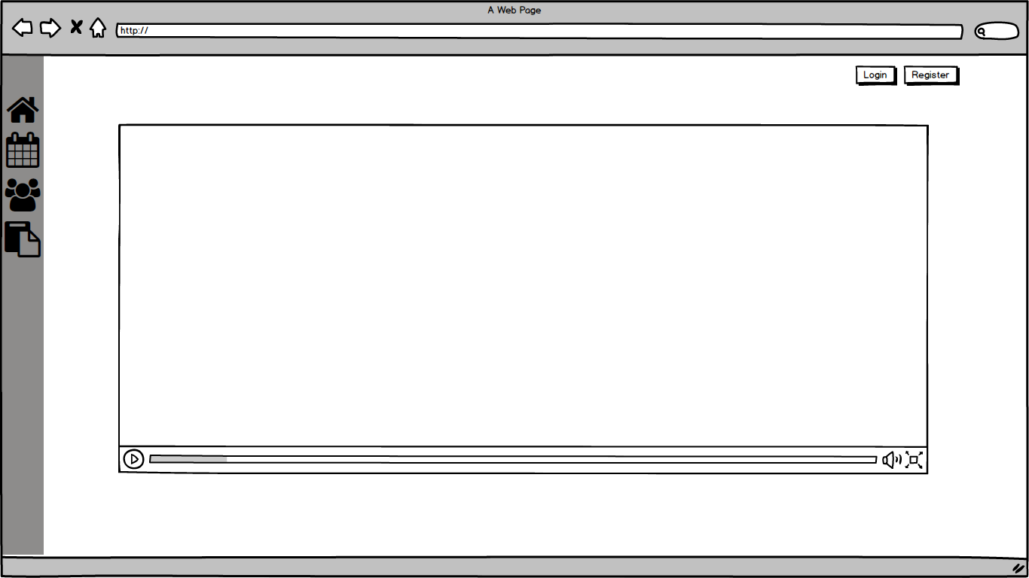

6. 화면 설계(회원가입)
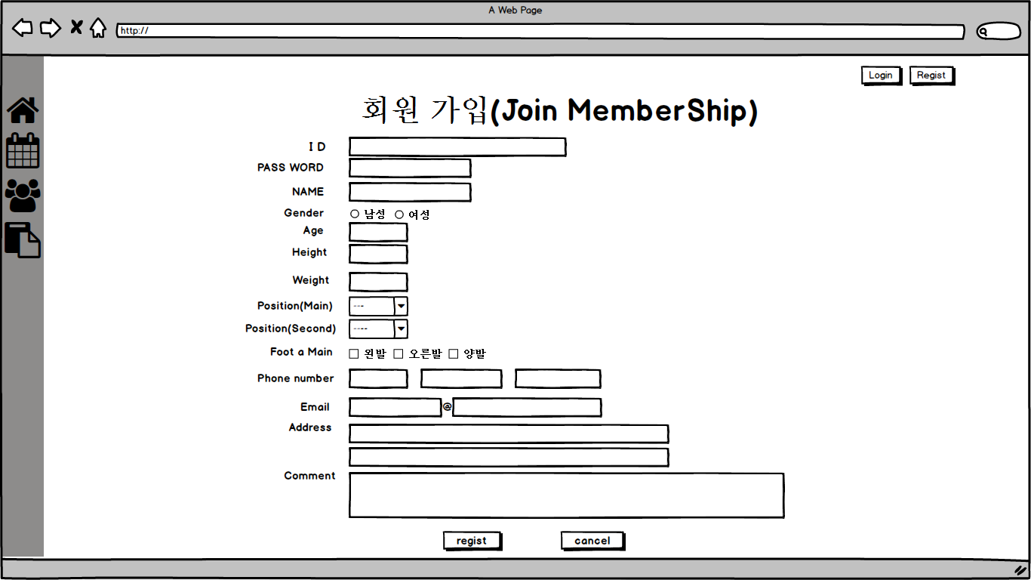

6. 화면 설계(가입결과)
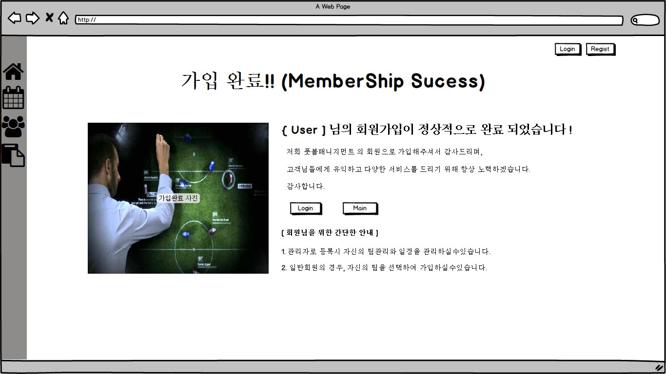

6. 화면 설계(로그인)
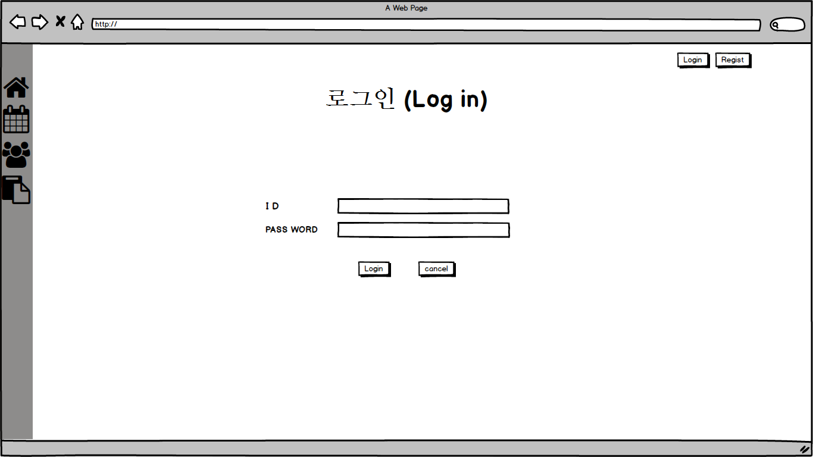

6. 화면 설계(로그인시 메인)
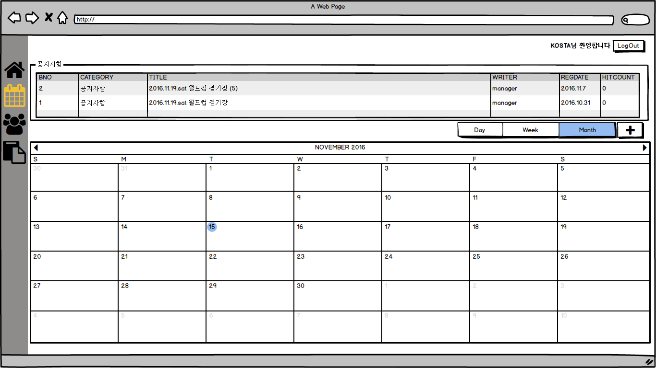

6. 화면 설계(일정등록)
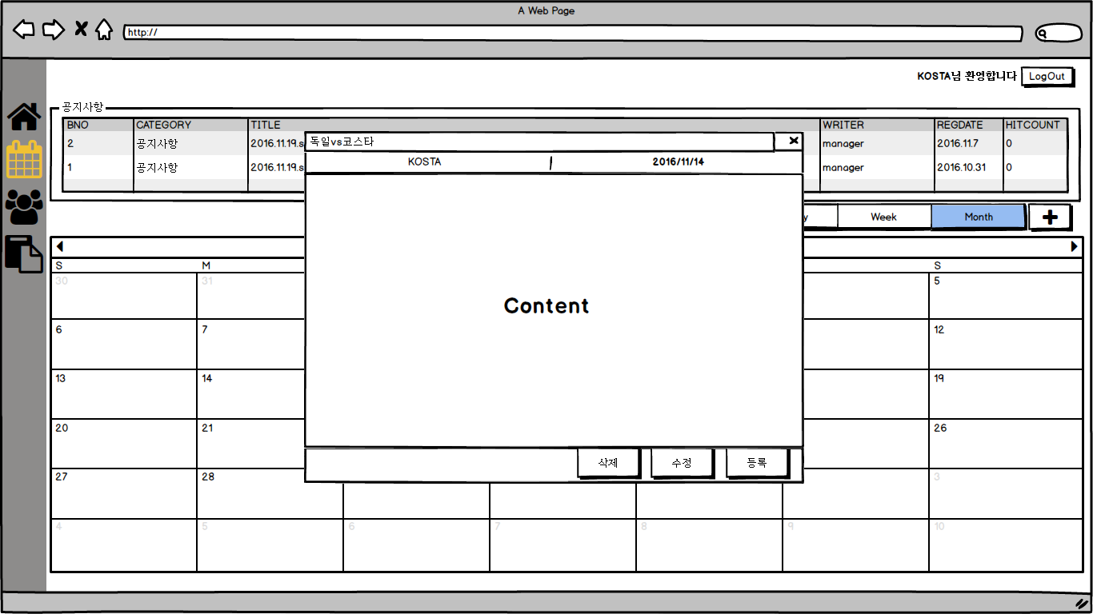

6. 화면 설계(일정등록완료)
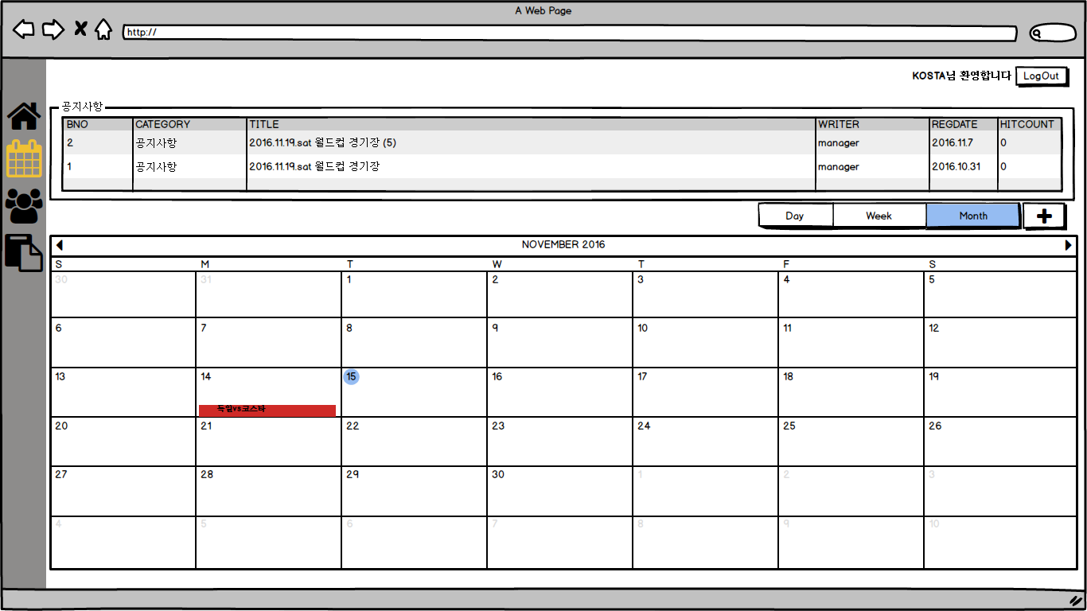

6. 화면 설계(일정확인)
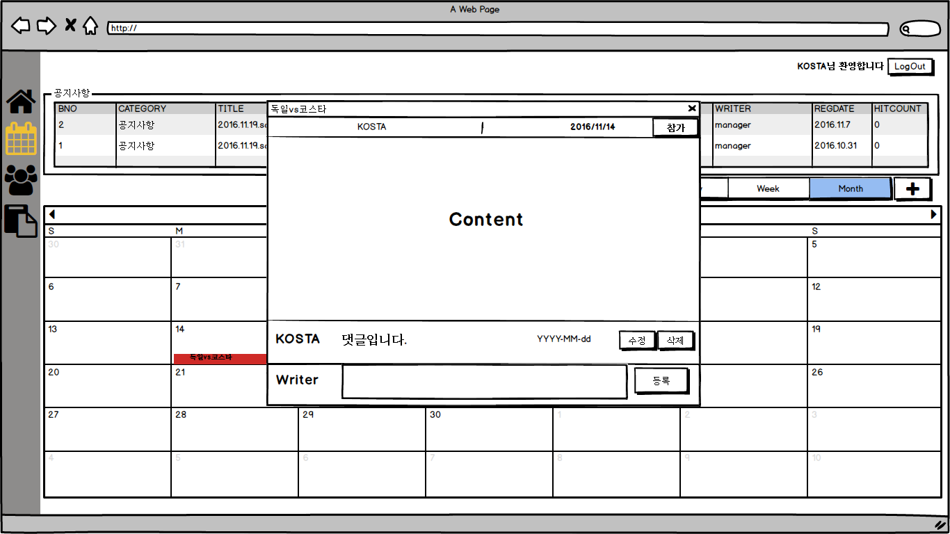

6. 화면 설계(관리자 일정확인)
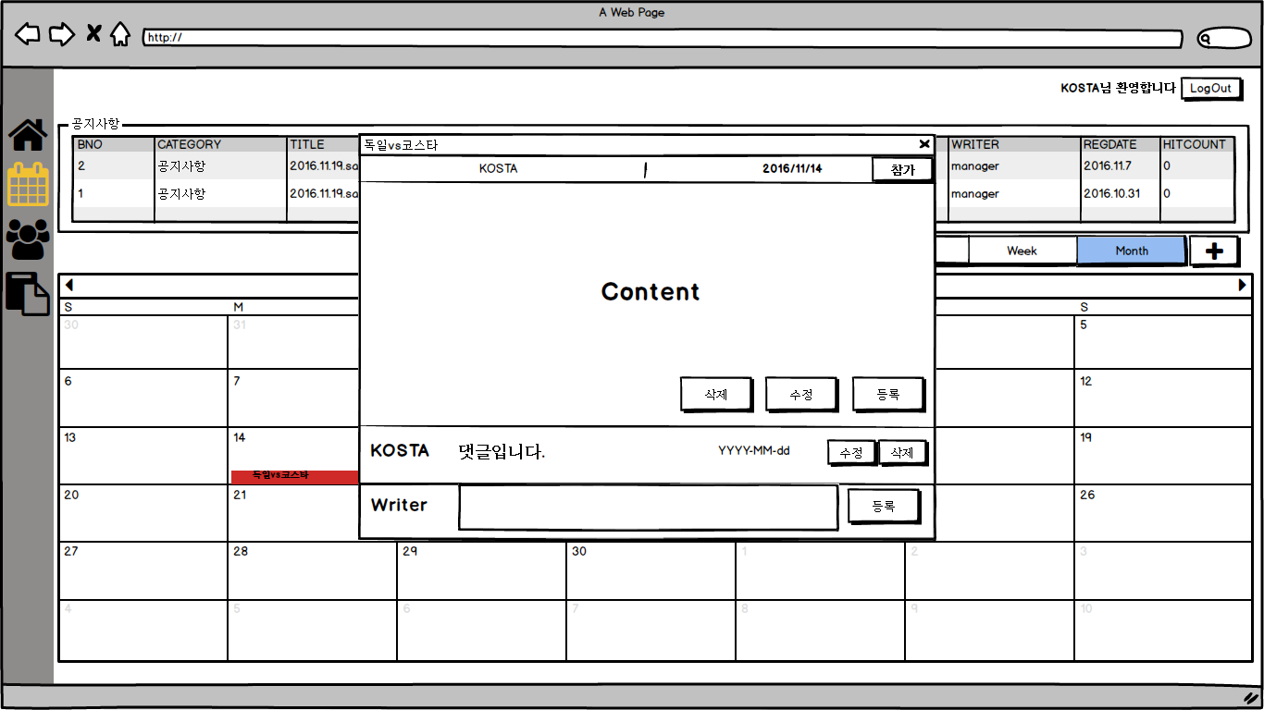

6. 화면 설계(게시글 목록)
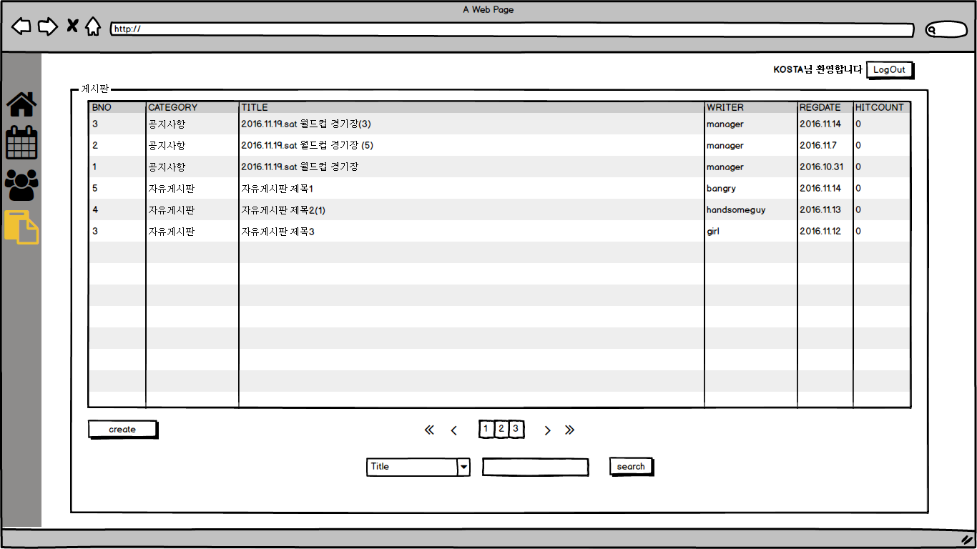

6. 화면 설계(게시글 상세)
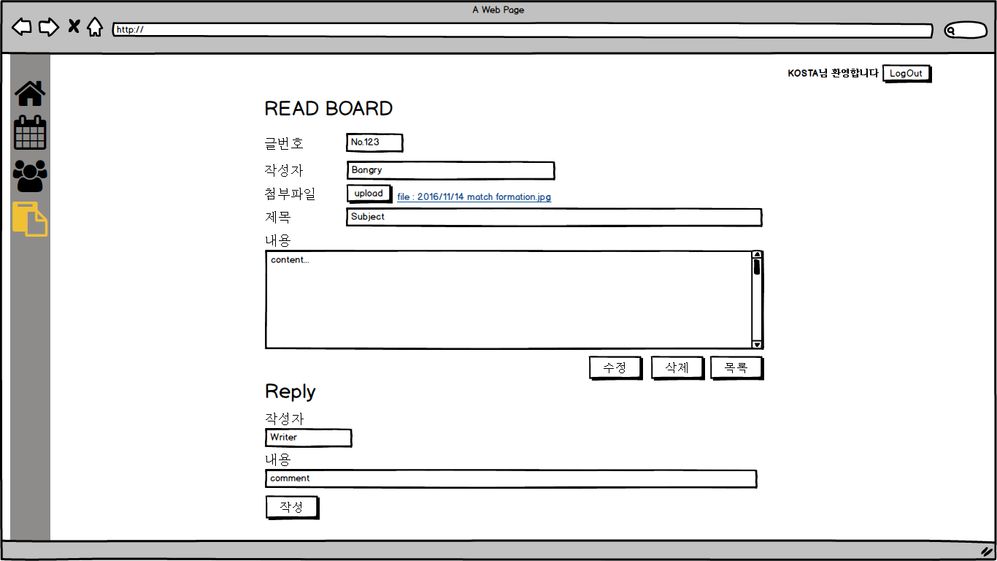

6. 화면 설계(댓글 리스트)
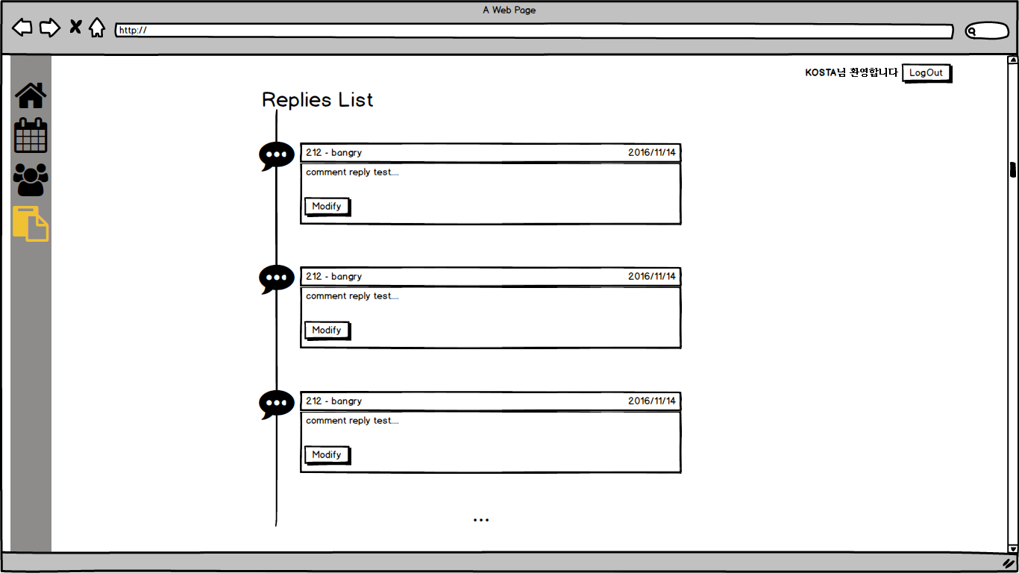

6. 화면 설계(게시글 쓰기)
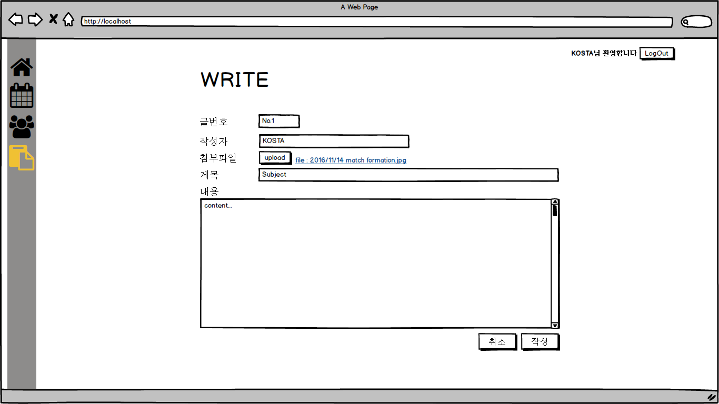

6. 화면 설계(관리자 포메이션)
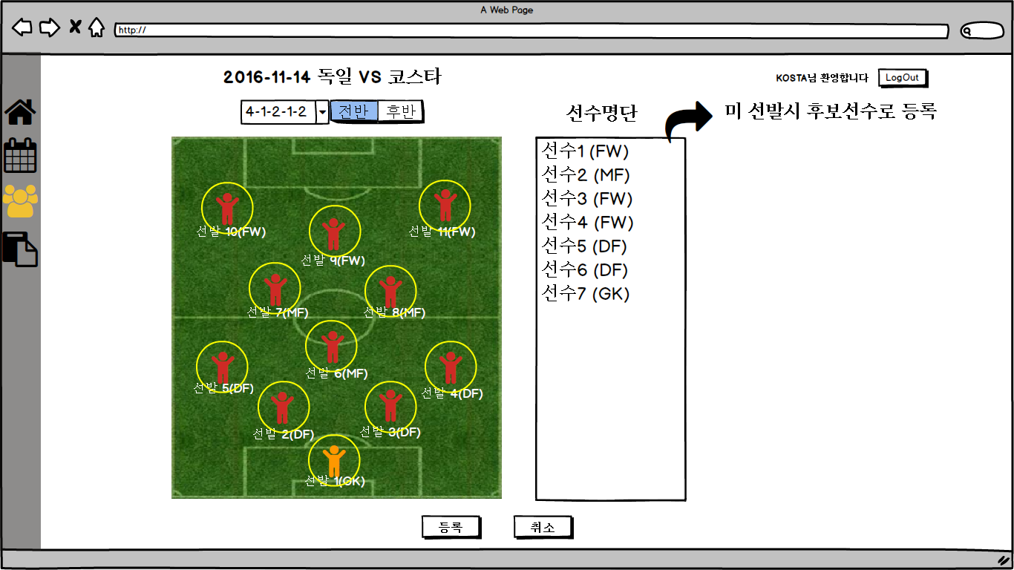

6. 화면 설계(사용자 포메이션)
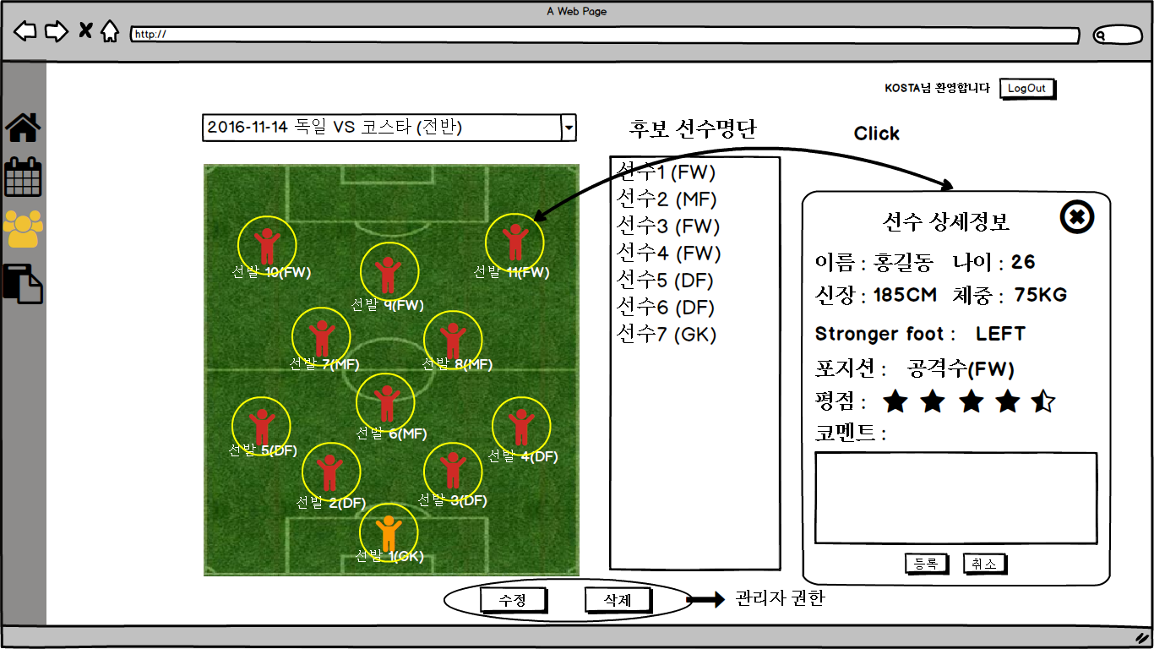

7. 데이터 모델(논리ERD)
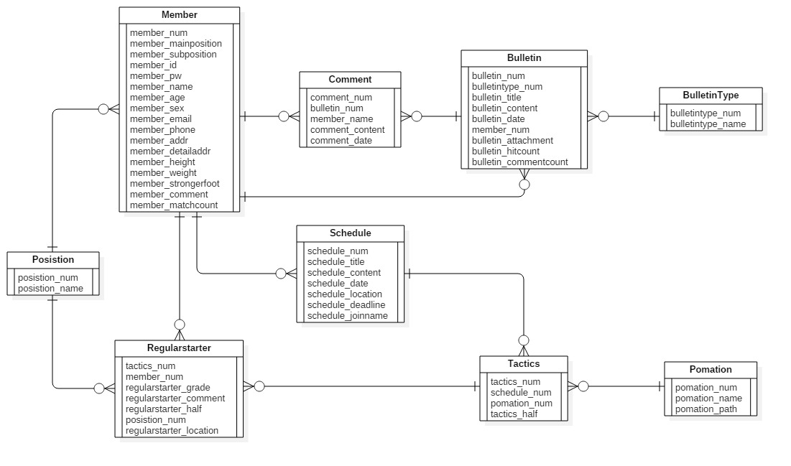

7. 데이터 모델(물리ERD)
